單元一：溝通技能

壹、生活故事
智華和偉銘在一家速食店實習，他們負責環境的清潔工作。有一天早上工作到一半，智華對偉銘說：「喂！你怎麼又在偷懶了，每次都是我做得多。」
偉銘很不以為然的說：「哪有！昨天的地板還不都是我拖的。」
智華說：「你每次都隨便拖一拖，根本沒掃乾淨，店長常常叫我再做一遍。我真是倒楣！為什麼會跟你在同一組呢？」
偉銘說：「你老愛向老師打我的小報告，跟你在一組我才倒楣咧！」
智華說：「誰叫你不認真一點。」
偉銘說：「誰叫你那麼多嘴。」

智華越說越氣，漲紅了臉說：「你… …」
看了上面的小插曲，同學們有沒有發現智華和偉銘間的溝通出現了什麼問題？

貳、知識寶庫
一、溝通的方式
我們生活中很多時候都需要和他人溝通。所謂溝通就是讓自己了解對方的想法，也讓對方了解自己的想法。溝通過程中我們可以透過傾聽、說話、閱讀、書寫等各種方式來達到溝通的目的。
（一）傾聽：就是注意聽對方說話的內容，並了解他所要傳達的訊息。
（二）說話：就是把自己的想法藉著言語表達給對方知道。

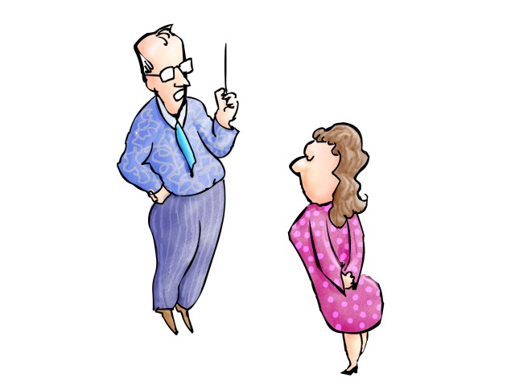

（三）閱讀：是指看懂他人所寫的書信、簡訊、工作報表、會議資料、會議記錄、相關文件等等，以了解對方所要傳達的事項。
（四）書寫是指寫信、傳簡訊、填寫工作表格等，使對方了解自己要表達的內容。

二、溝通的對象
同學們在實習時較常接觸的對象有同事和主管。如何和他們好好的溝通也是進入職場前的一項重要技巧喔！

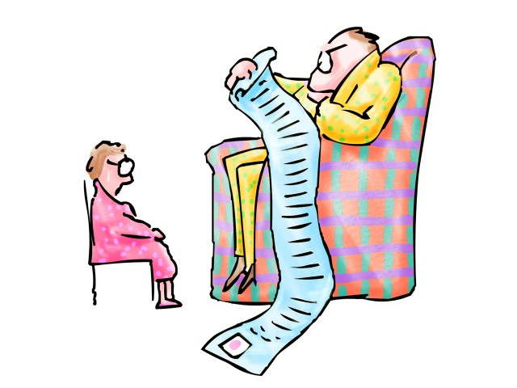

（一）和同事間的溝通：
工作中時時和同事都有溝通和互動的機會，因此，同事間的溝通可說是最頻繁的。同事間良好的溝通不但可以使工作順利進行，更可以增進彼此間的友誼。和同事溝通時應把握下列原則：
  - 親切有禮的態度：適時的說「請」、「謝謝」、「對不起」。
  - 誠實守信：不欺騙、不說謊、不出爾反爾，答應的事一定做到。自己無法達成的事情不要勉強答應，以免失信。
  - 針對事情討論，避免情緒化的爭辯：意見不合的時候，應心平氣和的互相商量，不要意氣用事，造成衝突。

  - 公事上被同事指責時，要虛心接受，自我檢討並加以改進，不要惱羞成怒，惡言相向。

- 和主管的溝通：
主管是員工的上司，有指導和監督員工的責任，感覺比較有權威，但是只要我們把握原則就能做到良好的溝通：
  - 主管的學識和辦事經驗都比較豐富，因此對主管的意見應加以尊重。
2.主管交代的工作內容以及完成時間要聽清楚，如果不容易記住可抄在備忘紙上。
3.面對主管時不必太緊張，態度保持自然就可以。
4.對於主管交代的事情如果有不懂的地方可以當面問清楚。但是要注意自己的態度需保持謙和有禮。

5.對於主管交代的工作內容，如果感到有困難無法做好，或者不合自己的興趣，可以找機會和主管商量，換到別的工作崗位。

三、溝通的禮貌
（一）和別人溝通時，眼睛應看著對方，不要把臉轉向別處，以免讓對方覺得你沒禮貌或漫不經心。
（二）和別人溝通的時候語氣要平和有禮，音量適中，講話把握重點。
（三）和別人溝通時表情盡量輕鬆自然，肢體動作不可以太大，以免手舞足蹈有失莊重。
（四）說話時速度快慢要適中；太快會使對方聽不清楚，太慢則會讓對方不耐煩。
（五）交談中要讓對方有發表意見的機會，不要自己一直搶著說話。
（六）和別人談話中不要常常看手錶或玩小東西。
（七）不要隨便打斷別人的談話。

（八）不要隨便詢問私人問題。
（九）對方如果對談話 內容感到不高興就要轉移 話題。

（十）適當的稱呼對方，避免以不雅的綽號稱呼人家，引起對方不悅。
四、增進職場中的溝通技巧
（一）理解工作指示
實習時要進入良好的工作狀況，必須先了解工作內容，以及應注意事項等等。因此，對於主管的工作指示，必須充分了解才不會出錯。這點有賴傾聽的技巧，要把握住對方說話的重點，若有不了解的地方應馬上問清楚。
（二）描述個人工作狀況表達需求
1.工作中當主管來詢問有關工作進度時要能夠清楚的表達。
2.工作上有任何困難需要別人協助時要明確的說出來。
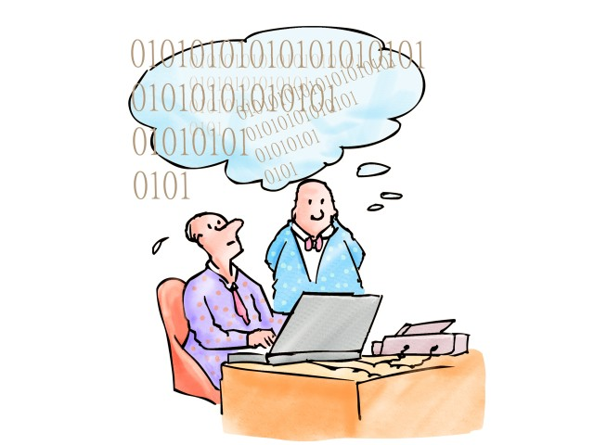
3.職場所安排的工作項目超出自己的能力範圍時，可以向主管反應以便另外安排適合的工作。
以上的情況都需要運用說話的技巧。
4.同學們如果覺得表達上不很順暢，可以請教老師或長輩，並且找家人或朋友多多練習，慢慢就會進步。
（三）閱讀與工作有關表格
在職場實習時，工作指示與要求有可能是以書面呈現，要看懂書面資料的內容和個人的閱讀能力有很大的關係，要增進自己的閱讀能力可以每天閱讀一篇文章讓自己的字彙和閱讀能力增進。



（四）填寫工作表格
在職場中有時需要填寫基本資料、簽到簽退、工作表格等等。不知如何填寫時，可先請教別人，並且不斷的練習就可以熟練填寫技能。

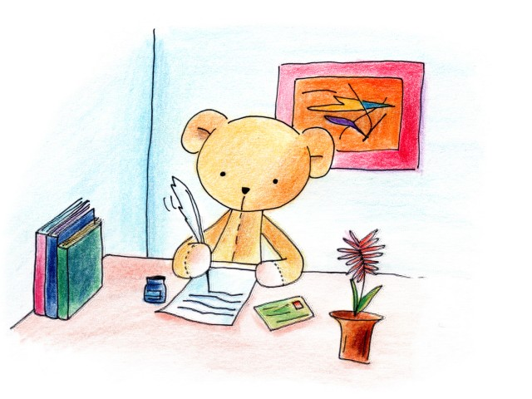

參、活動考驗
一、活動名稱：我有話要說。
二、活動目標：增進學生表達困難與需求的溝通能力。
三、活動時間：50 分鐘。
四、活動步驟：
（一）教師：依學生能力，提供問候語、遇到困難時或有需求時的各種不同情境讓學

生對話。例如見面時的打招呼、找不到工具或用品、對工作內容不了解、身體不舒服，需要休息等等。
（二）學生：兩人一組依老師的指示對談。

肆、學習指引
一、重點整理
（一）傾聽、說話、閱讀和書寫都是溝通的管 道。
（二）職場中同事和主管是主要的溝通對象，和他們溝通時要注意溝通技巧。
（三）和他人溝通時應注意溝通禮節。
（四）溝通技巧可經由練習加以改進。

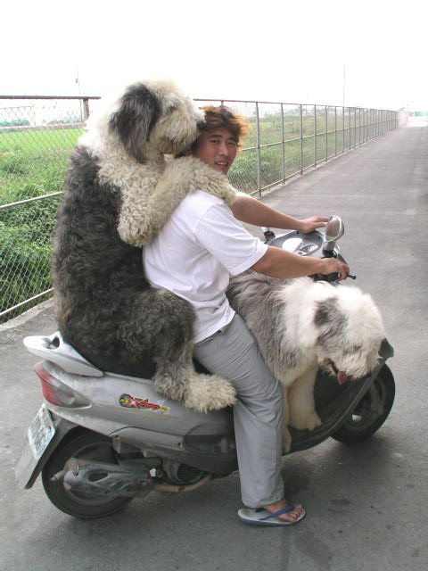

二、作業活動
試試看把下列表格填一填
基本資料
姓名_____________ 性別______
出生日期__________身分證字號_________
就讀學校_____________科別__________
專長____________ 興趣______________
住址_____________________________________
電話____________ 手機________________
緊急聯絡人____________ 關係__________
電話____________ 手機________________

參考資料
李淑嫻（民87）。生涯挑戰101。台北：天下遠見。
吳玉華（民91）。職場教戰守則。台北：國家。
吳洪激（民87）。精妙說話技巧。台北：漢欣。
楊昭景（民91）。職場有禮漂亮出擊。台南：世一。

